K9R312/3X1

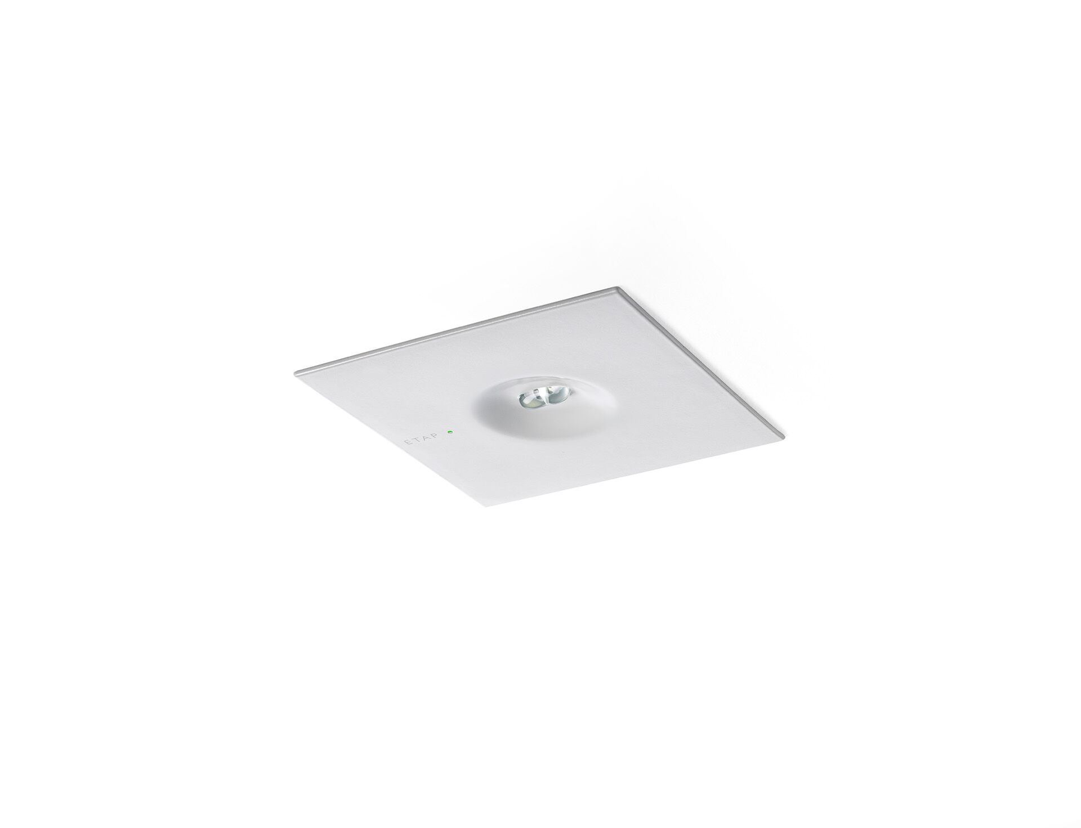
Design minimaliste luminaire d'éclairage de sécurité carré pour éclairage d'évacuation. A encastrer. Luminaire autonome (contient batterie). Dimensions: 160 mm x 160 mm x 45 mm. Couvercle en zamak revêtu par poudre avec optique encastrée et aspect affleurant, embase en polycarbonate, ouverture sans vis, connexion électrique automatique, bornes enfichables (jusqu'à 2.5 mm²). Distribution lumineuse en forme de ligne, optimisée pour 1 lux le long du chemin de fuite. Lumen en état de secours: 280 lm. Consommation de courant: 0.9 W. Interdistance chemin d’évacuation: à une hauteur de montage de 2.8 m, l'éclairage au sol est de 1 lux avec une interdistance ("b") de 20.7 m. Tension: 220-230V. Autonomie: 60 minutes Le luminaire contient les données de la lampe, la date et le type de la batterie, conformément à la norme EN 60598-2.22. Batterie: 4 x NiMh 1,2V 1,1Ah. Test de fonctionnement automatique toutes les semaines, test d’autonomie toutes les 13 semaines, selon EN 50172 et EN 62034. Mode permanent / non permanent sélectionnable, préréglé pour les applications les plus courantes. Classe d'électrique: classe II. Sécurité photobiologique EN 62471: RISK GROUP 1 UNLIMITED. Zamak revêtu de poudre caisson, RAL9003 - blanc. Degré de protection IP: IP42. Degré de protection IK: IK04. Essai au fil incandescent: 850°C. Garantie 5 ans sur luminaire, source de lumière, driver et batterie Certifications: CE, ENEC. Le luminaire a été développé et produit selon la norme EN 60598-1 dans une société certifiée ISO 9001 et ISO 14001.

